Figura 1: Evidências clínicas de trauma vascular periférico, 2012, Juiz de Fora.
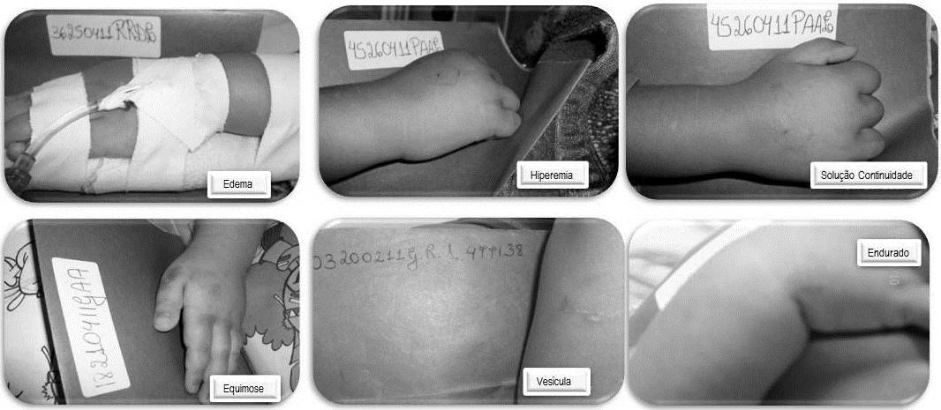
Fonte: Acervo fotográfico de Arreguy-Sena & Avelar-Silva, 2012.

